**Biblioteka Szkolna i świetlica Szkoły Podstawowej im. Jana Pawła II   
w Korczynie**   
 **ogłaszają**  
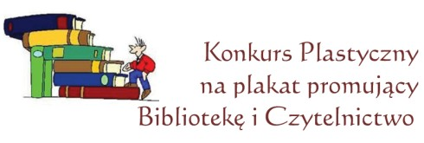  
 **Regulamin Konkursu Plastycznego**

**Temat konkursu:**  
Zadaniem konkursowym jest stworzenie **plakatu** promującego bibliotekę i czytelnictwo przy wykorzystaniu różnych technik plastycznych.  
  
**Cele:**  
1. Rozbudzanie zainteresowania biblioteką,  
2. Mobilizowanie uczniów do czytania,  
3. Twórcze i aktywne spędzanie wolnego czasu,  
4. Popularyzacja działań plastycznych i poszerzanie wiedzy z zakresu różnych technik plastycznych.

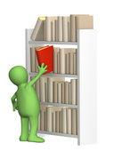  
**Warunki uczestnictwa:**  
Uczestnikami konkursu mogą być uczniowie SP im. Jana Pawła II w Korczynie klas I - VI.   
W konkursie przewidziane są dwie kategorie wiekowe oceny prac:  
I   kategoria – uczniowie klas I - III,  
II  kategoria – uczniowie klas IV – VI,  
  
1. Uczestnicy indywidualnie przygotowują prace plastyczne przy zachowaniu formy plakatu.  
2. Każdy plakat powinien być opatrzony hasłem promującym bibliotekę i czytelnictwo.  
3. Prace należy wykonać w postaci jednostronnego plakatu w formacie A3 dowolną techniką plastyczną.  
4. Każdy uczestnik może dostarczyć tylko 1 pracę.  
5. Zgłoszone do konkursu plakaty przechodzą na własność Organizatora i nie podlegają zwrotowi.  
6. Organizator zastrzega sobie prawo do publicznej prezentacji prac konkursowych oraz wykorzystania ich w materiałach promocyjnych.  
  
**Terminy:**  
1. Czas trwania konkursu: 06 września – 30 września 2016.  
2. Prace należy dostarczyć osobiście w terminie do 30 września 2016 r. do Biblioteki lub świetlicy szkolnej.  
Prace przyniesione po wyżej wymienionym terminie nie wezmą udziału w konkursie.  
3. Prace powinny być zaopatrzone w oddzielną kartkę czytelnie podpisaną i zawierającą następujące informacje: ***( kartki do pobrania w Bibliotece szkolnej)***- imię i nazwisko autora pracy - uczestnika konkursu,  
- wiek uczestnika, klasę   
4. O terminie rozstrzygnięcia konkursu i wręczenia nagród uczestnicy konkursu zostaną powiadomieni przez Organizatorów.   
  
**Ocena i nagrody:**  
1. Oceny prac konkursowych dokona powołane przez Organizatorów jury.  
2. Autorzy nagrodzonych prac otrzymają pamiątkowe dyplomy oraz nagrody rzeczowe.  
3. Wszystkie prace będą wyeksponowane na wystawie w świetlicy i górnym korytarzy przy Bibliotece Szkolnej.

Organizatorzy Konkursu: Anna Kowalczyk - Jas i Bogumiła Titkin

**Zapraszamy!**